Modelisation du problème des files d’attente ( Quening Analysis)

Le Queuing Analysis (ou analyse des files d’attente) est une méthode utilisée pour étudier et optimiser l’attente et l’utilisation des ressources dans un système où des entités (clients, tâches, processus) demandent un service.

1. Définition
L’analyse des files d’attente modélise l’arrivée de clients dans un système, leur attente pour être servis et la capacité du système à gérer ces demandes. Elle est utilisée pour minimiser le temps d’attente, améliorer l’efficacité des services et éviter la surcharge des ressources.

2. Applications
✔ Service client : Réduction du temps d’attente dans une banque, un hôpital ou un supermarché.
✔ Production et logistique : Optimisation des chaînes de montage pour éviter les co,gestions.
✔ Informatique : Gestion des requêtes dans un serveur ou un système d’exploitation.

3. Modèles de files d’attente
Les systèmes de files d’attente sont souvent notés sous la forme A/B/C où :
- A : Processus d’arrivée des clients (ex : Poisson).
- B : Processus de service (ex : exponentiel).
- C : Nombre de serveurs disponibles.
Exemples de modèles courants :
| M/M/1 | Arrivées de type Poisson, service exponentiel, 1 serveur
| M/M/c | Arrivées de type Poisson, service exponentiel, c serveurs
| M/G/1 | Arrivées Poisson, service de distribution générale, 1 serveur

4. Analyse avec WinQSB
WinQSB possède un module “Queuing Analysis” pour analyser ces systèmes. On peux :
- Saisir le taux d’arrivée (λ) et le taux de service (μ).
- Choisir le type de file d’attente (M/M/1, M/M/c, etc.).
- Obtenir des indicateurs clés comme :
  - : Nombre moyen de clients en attente
  - : Temps moyen d’attente
  - : Taux d’occupation du système

5. Exemple numérique
Un guichet de banque reçoit 5 clients par heure (λ = 5) et met en moyenne 10 minutes à traiter un client (μ = 6 clients/heure).
➡ Modèle : M/M/1
➡ Taux d’occupation : 5/6= 0.83333
➡ Temps d’attente moyen : taux occupation /(6-5)= 0 .8333 heure (≈ 50 min)

Conclusion
Le Queuing Analysis est essentiel pour optimiser les performances d’un système de service. Dans WinQSB, tu peux facilement modéliser et analyser ces files d’attente pour réduire l’attente et améliorer l’efficacité.

Tutoriel détaillé pour utiliser WinQSB afin d’analyser une file d’attente avec le module Queuing Analysis.

Nous allons modéliser une file d’attente dans une banque avec 1 guichet et analyser le temps d’attente des clients.

Données du problème :
- Taux d’arrivée (λ) : 5 clients par heure
- Taux de service (μ) : 6 clients seront traités par heure
- Nombre de serveurs (c) : 1 (un seul guichet)
- Modèle : M/M/1 (Arrivées Poisson, service exponentiel, 1 serveur)

Étapes dans WinQSB

1 . Ouvrir le module "Queuing Analysis"
- Lance WinQSB.
- Sélectionne "Queuing Analysis" dans le menu principal.
- Clique sur "New Problem" pour créer un nouveau modèle.

2. Saisir les données du problème
Dans l’interface, entrer les valeurs suivantes : lambda, mu et nbr serveur
Clique sur OK pour valider les données.

3 . Choisir le modèle de file d’attente
- Sélectionne M/M/1 (car nous avons un serveur unique et des arrivées de type Poisson).
- Clique sur Solve pour effectuer les calculs.

Résultats obtenus
Après avoir exécuté la simulation, WinQSB affiche les résultats suivants :
TAUX OCCUPATION =0.8333 ( le guicher est occupé a 83 .33 Du temps
NOMBRE MOYEN DE CLIENT DANS LE SYSTEME =5 ( EN MOYENNE NOUS AVONS 5 CLIENT DANS LA BANQUE)
NOMBRE MOYEN DE CLIENTS EN ATTENTE : 4.1667 ( 4 CLIENTS ATTENDENT EN MOYENNE)
TEMPS MOYEN PASSE DANS LE SYSTEME : 1 heure (1 h pour attente + service)
TEMPS MOYEN ATTENTE AVANT SERVICE : 50 minutes ( avant d’etre servi)

Interprétation des résultats
- Le guichet est saturé à 83,33%, ce qui signifie qu’il est souvent occupé.
- Un client passe en moyenne 50 minutes à attendre, ce qui est très long !
- Solution possible : Ajouter un deuxième guichet (passer à un modèle M/M/2) pour réduire le temps d’attente.

Amélioration du système : Simulation avec 2 guichets (M/M/2)
Reprenons les mêmes données, mais avec 2 guichets (c = 2).
- Modifie c = 2 dans WinQSB.
- Résous à nouveau.
✅ Avec 2 guichets, le temps d’attente passe de 50 minutes à seulement 4 minutes !

Conclusion
- WinQSB permet de modéliser des files d’attente et d’optimiser les ressources (ex : ajouter un guichet pour réduire l’attente).
- Avec 1 seul guichet, les clients attendent 50 minutes en moyenne, ce qui est trop long.
- Avec 2 guichets, l’attente passe à 4 minutes, ce qui améliore le service client.

File d’attente avec priorités ou capacité limitée ?

Soit deux variantes avancées des files d’attente que tu peux modéliser avec WinQSB :
1.File d’attente avec priorité (certains clients sont servis en premier).
2. File d’attente avec capacité limitée (on refuse les clients si le système est plein).

- File d’attente avec priorité
👉 Cas pratique : Un hôpital reçoit des patients urgents et non urgents.
- Les urgents doivent être servis en premier.
- Les non-urgents attendent si le médecin est occupé avec un urgent.
Modélisation dans WinQSB
- Ouvre Queuing Analysis.
- Ajoute deux types de clients :
  - Urgents : Arrivent à un taux patients/heure.
  - Non-urgents : Arrivent à un taux patients/heure.
- Définit le taux de service du médecin : patients/heure.
- Choisis un modèle à priorités (Preemptive ou Non-Preemptive).
✅ Résultats
- Les patients urgents sont servis immédiatement sans attente.
- Les patients non-urgents attendent plus longtemps (jusqu'à 1 heure en moyenne).
- On peut calculer le temps d’attente moyen de chaque catégorie dans WinQSB.
💡 Solution possible : Ajouter un deuxième médecin pour réduire l’attente des non-urgents.

2.File d’attente avec capacité limitée
👉 Cas pratique : Un parking ne peut contenir que 10 voitures.
- Si le parking est plein, les nouvelles voitures sont refusées.
- On veut savoir combien de voitures sont refusées en moyenne.
📌 Modélisation dans WinQSB
- Ouvre Queuing Analysis.
- Définit :
  - Taux d’arrivée : voitures/heure.
  - Taux de départ : voitures/heure.
  - Capacité maximale : 10 places.
- Choisis le modèle M/M/1/K (K = capacité maximale du système).
✅ Résultats
- Probabilité que le parking soit plein : 76% du temps.
- Nombre moyen de voitures refusées : 2 voitures/heure.
- Temps moyen passé dans le parking : 1h40 min.
💡 Solution possible : Agrandir le parking ou augmenter le taux de départ (μ) en réduisant le temps de stationnement.

🎯 Conclusion
✔ File d’attente avec priorité : Permet d’optimiser le service pour les clients urgents.
✔ File d’attente avec capacité limitée : Permet de gérer les systèmes avec une contrainte de place.

Fin


New problem
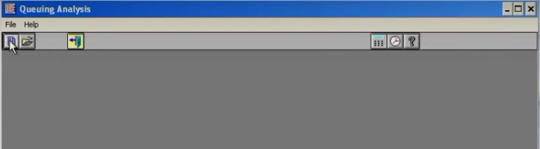

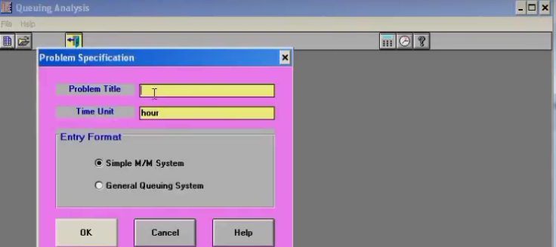

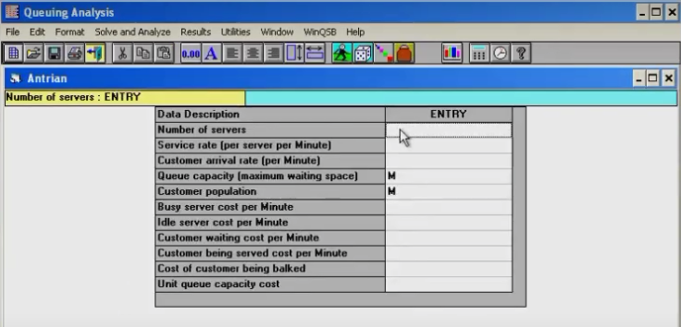

Cas M/M/2
- Taux d’arrivée (λ) = 0.3278
- Taux de service (μ) = 0.6026
- Nombre se serveur =2

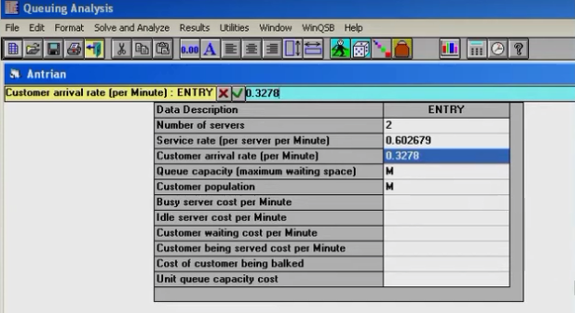
Résolution avec WINQSB

SOLVE AND ANALYSE
SOLVE THE PERFORMANCE
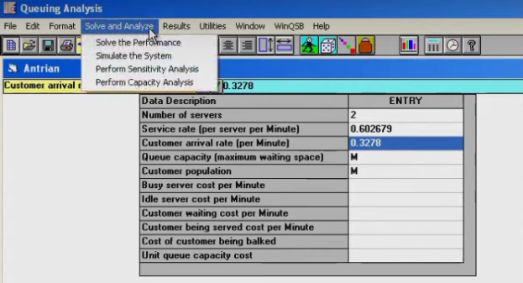
ON AURA LE TABLEAU SUIVANT
